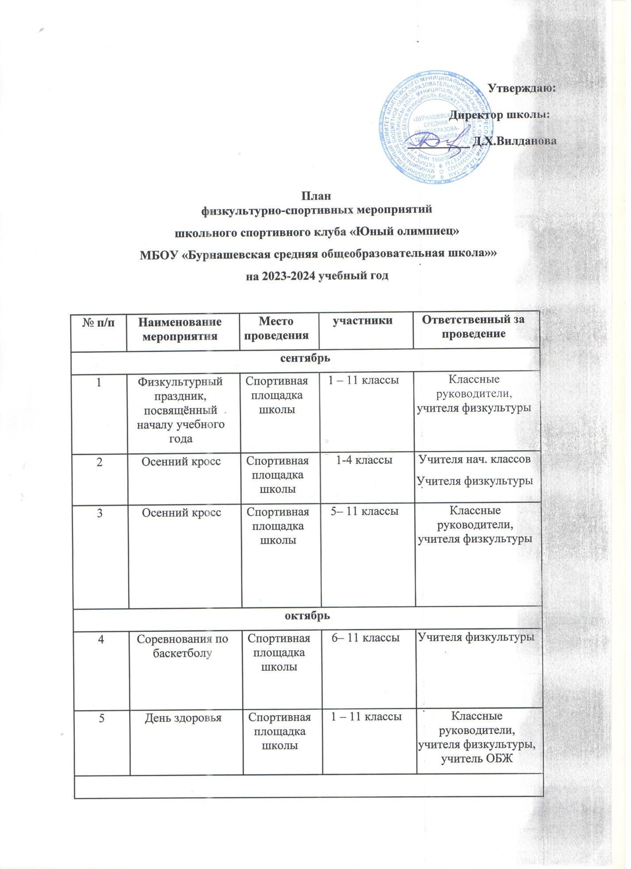

Ноябрь
6 | Олимпиада по физкультуре | Спортивная площадка школы | 7-11 классы | Администрация, учителя физкультуры
7 | Соревнования по шашкам | Спортивная площадка школы | 1 – 4 классы | Классные руководители, учителя физкультуры
8 | Соревнования по шашкам | Спортивная площадка школы | 5 – 9 классы | Классные руководители, учителя физкультуры
декабрь
9 | Соревнования по  пионерболу | Спортивная площадка школы | 3-5 классы | Классные руководители, учителя физкультуры
10 | Соревнования по волейболу | Спортивная площадка школы | 5 – 11 классы | Классные руководители, учителя физкультуры
11 | День здоровья | Спортивная площадка школы | 1 – 11 классы | Классные руководители, учителя физкультуры, учитель ОБЖ
январь
12 | Соревнования по лыжам | Спортивная площадка школы | 5 - 11 классы | Классные руководители, учителя физкультуры
13 | Эстафеты «Зимние забавы» | Спортивная площадка | 1 – 5 классы | Классные руководители, учителя физкультуры
Февраль

14 | Спортивный праздник, посвящённый Дню защитника Отечества | Спортивная площадка | 5-11 классы | Классные руководители, учителя физкультуры
15 | Военизированные эстафеты | Спортивная площадка | 1-4  классы | Учителя начальных классов
март
16 | Соревнования по волейболу | Спортивная площадка | 5-11  классы | Классные руководители, учитель физкультуры
17 | День здоровья | Спортивная площадка | 1 – 9 классы | Классные руководители, учителя физкультуры, учитель ОБЖ
апрель
18 | Соревнования по легкой атлетике | Спортивная площадка | 1 – 4 классы | Классные руководители, учителя физкультуры
19 | Соревнования по легкой атлетике | Спортивная площадка | 5 - 11 классы | Классные руководители, учителя физкультуры
20 | День здоровья | Спортивная площадка | 1 – 11 классы | Классные руководители, учителя физкультуры, учитель ОБЖ
май
21 | Мини-футбол | Спортивная площадка | 5– 11 классы | Классные руководители, учителя физкультуры, учитель ОБЖ
В течение учебного года
22 | Участие в районной спартакиаде | - |  | Администрация, учителя физкультуры
23 | Сдача нормативов  ГТО | - |  | Администрация, учителя физкультуры
24 | Проведение спортивных секций | - | 1 – 11 классы | Администрация, учителя физкультуры
25 | Проведение гимнастики до занятий, подвижные игры на переменах, спортивном часе по внеурочной деятельности | Учебные кабинеты Спортивная площадка  Школьный двор | 1 – 11 классы | Администрация, дежурный учитель, учителя физкультуры,учителя внеуроч.деят.
26 | Участие педагогического коллектива в районной спартакиаде | - | Педагогический коллектив | Администрация, учителя физкультуры

